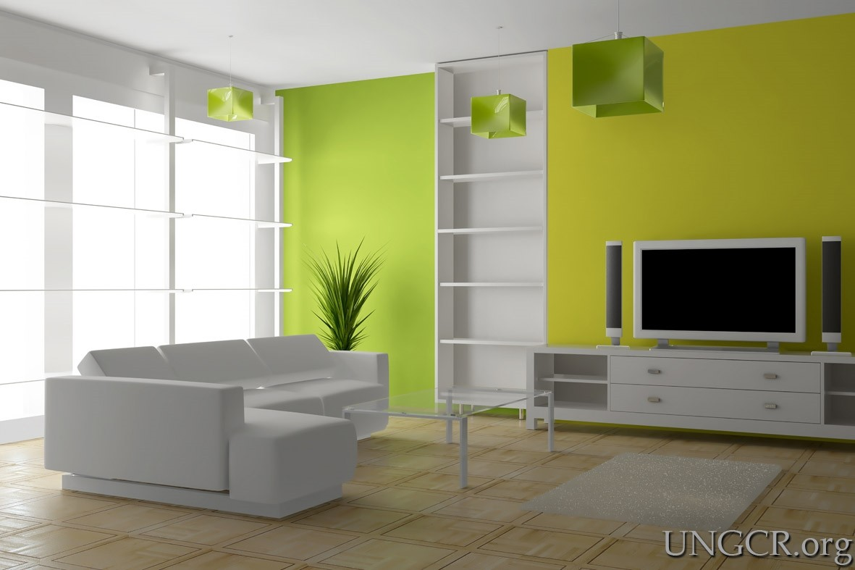
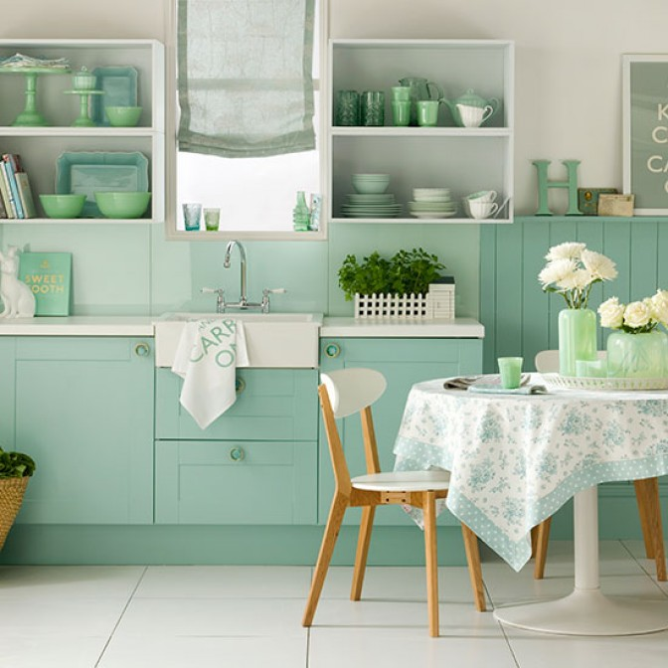
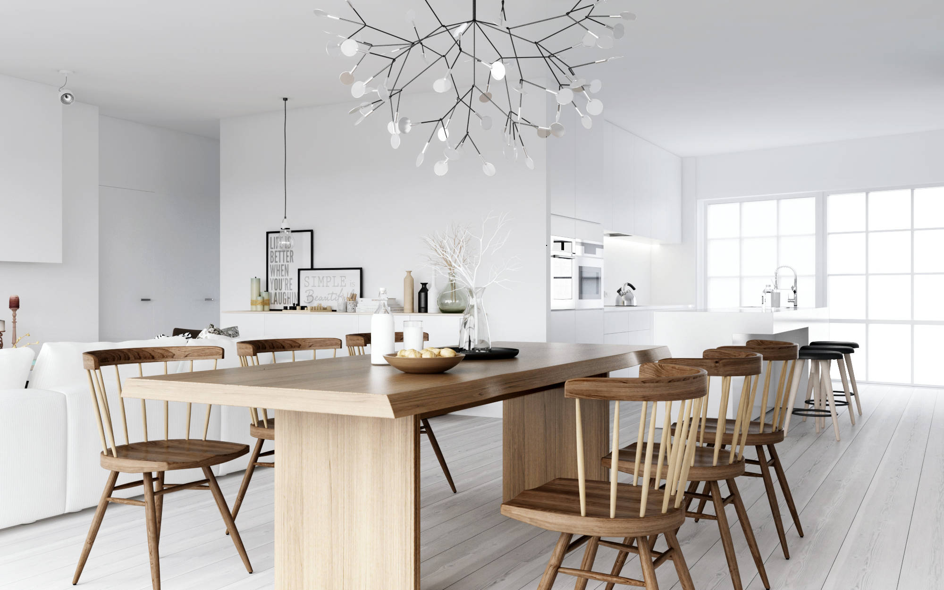
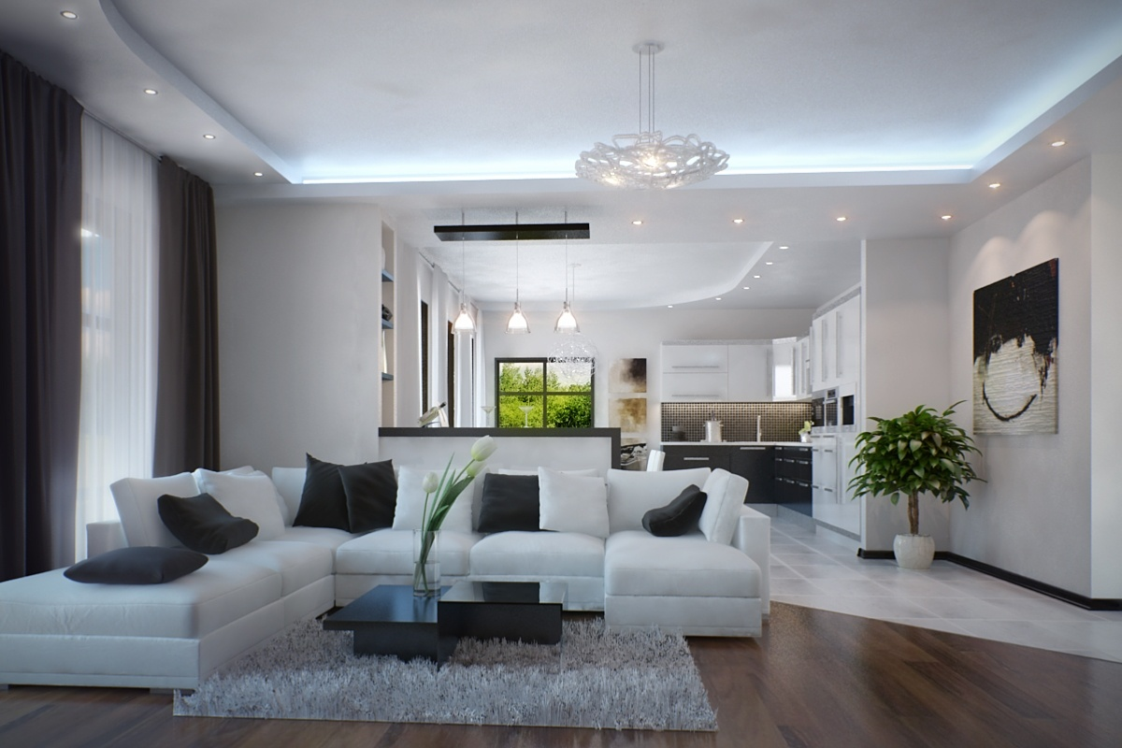
Интерьер нашего дома мы собираемся оформлять в стиле минимализм с элементами скандинавского и экостиля. Во многом эти стили пересекаются между собой и поэтому хорошо сочетаются.
Общую цветовую гамму хочется видеть светлой. Окна в зоне кухни-столовой-гостиной панорамные, в пол, что как раз характерно для скандинавской архитектуры. Планируем интерьер с лаконичными формами, без ярко выраженных элементов декора. Вместо этого в качестве акцентов хочется использовать освещение и редкие яркие цветовые пятна (мятный, горчичный, салатовый, оранжевый цвета – в разных комнатах, конечно) – в основном за счёт текстиля.
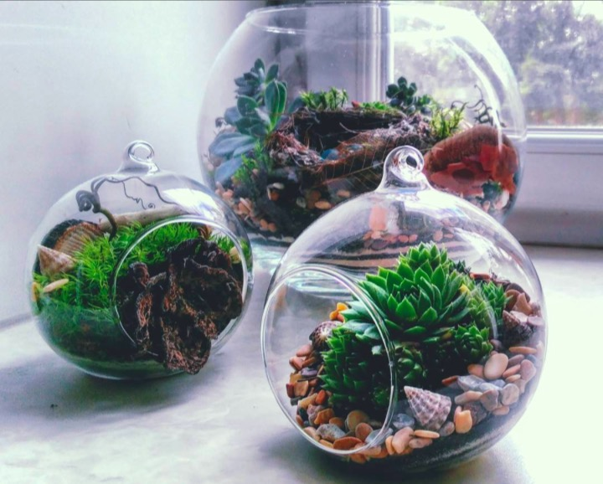
Также в перспективе планируем большое количество цветов в доме, т.к. я сама мастерю флорариумы.
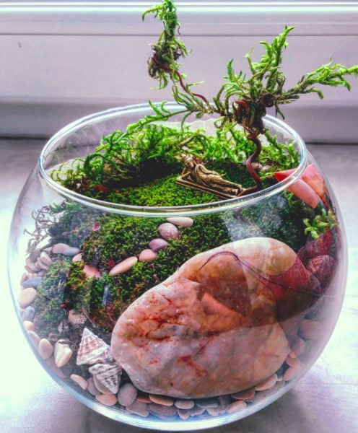
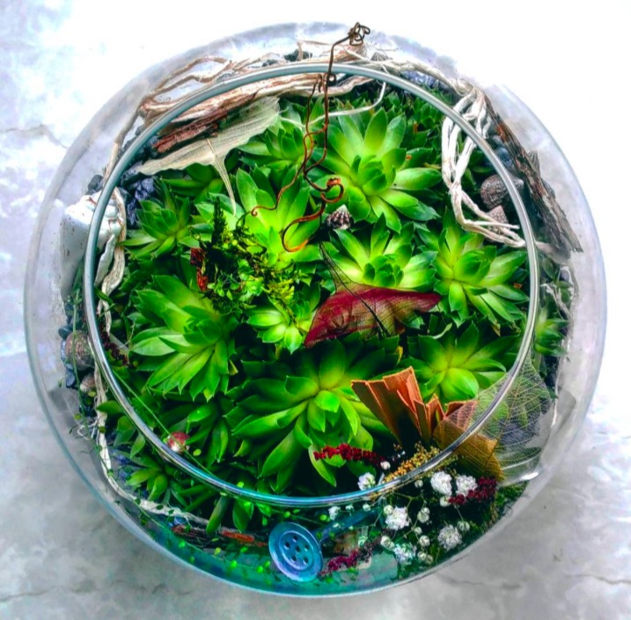
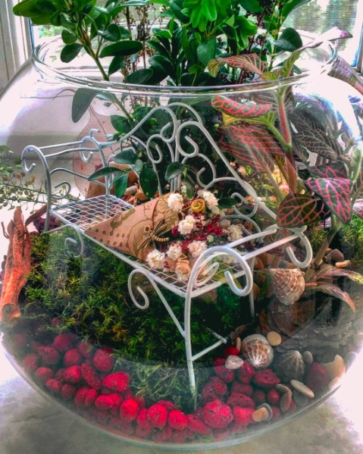
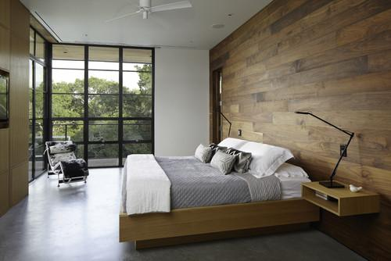
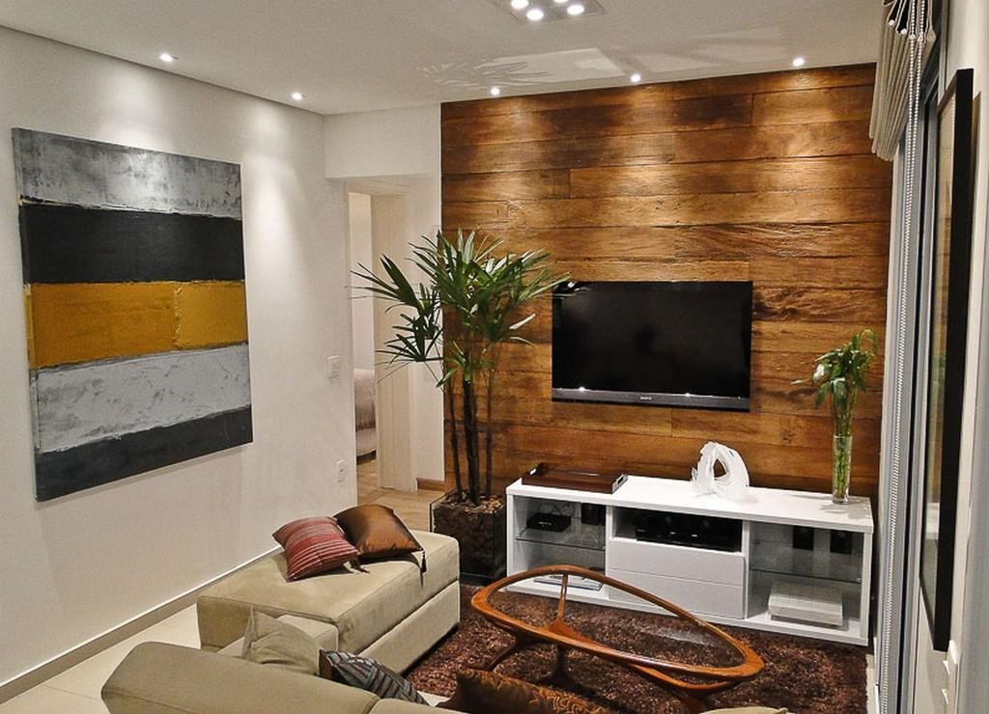
Что касается фактур, хочется больше натуральных материалов, дерева, либо это могут быть материалы, имитирующие дерево (линолеум-ламинат под дерево, деревянная панель на стене в ТВ-зоне).

